**Мастер-класс по нетрадиционному рисованию «Ночное небо»**

**Цель**:   ознакомление с техникой нетрадиционного рисования с использованием трафаретов и губки.

**Задачи**:

1. Знакомить детей раннего возраста с нетрадиционными способами рисования;
2. Способствовать овладению детьми раннего возраста простейшими техническими приемами работы с различными изобразительными материалами;
3. Воспитывать стремление выполнять свою работу аккуратно;
4. Получать удовольствие во время работы.

**Материалы**: цветная бумага синего цвета, гуашь желтого и белого цветов, губка для мытья посуды по количеству цветов, трафареты луны и звезды.

**Ход мастер-класса:**

Для работы нам пригодиться вырезать заранее трафареты луны и звезды, нарезать небольшими квадратами губку.

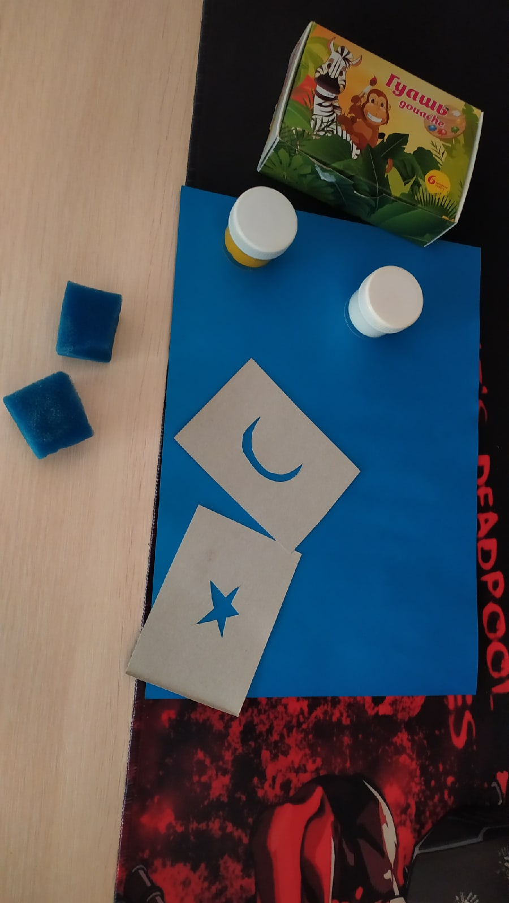

Прикладываем трафарет звезды, обмакиваем губку в белую краску и закрашиваем трафарет. Звезды так же можно закрашивать желтым цветом. Распределяем рисунки по всему листу, оставляя место для луны. Стараемся трафареты поднимать аккуратно, не размазывая краску, иначе получаются не ровные рисунки.

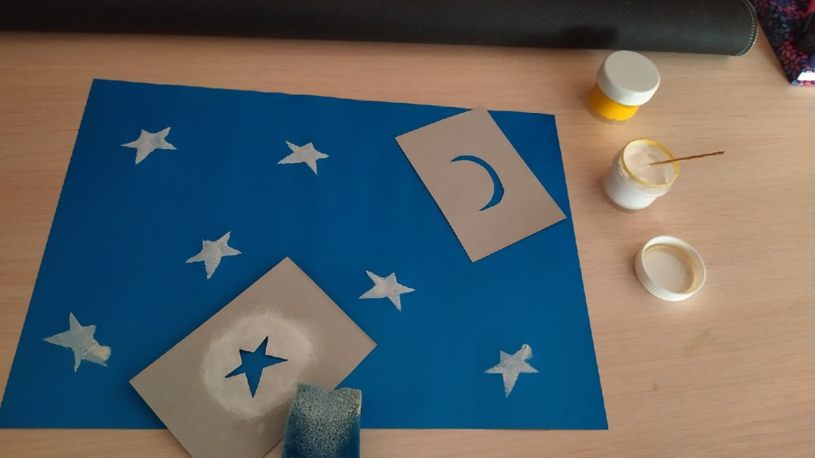

Прикладываем трафарет луны к правому верхнему краю, обмакиваем губку в желтую краску и закрашиваем трафарет.

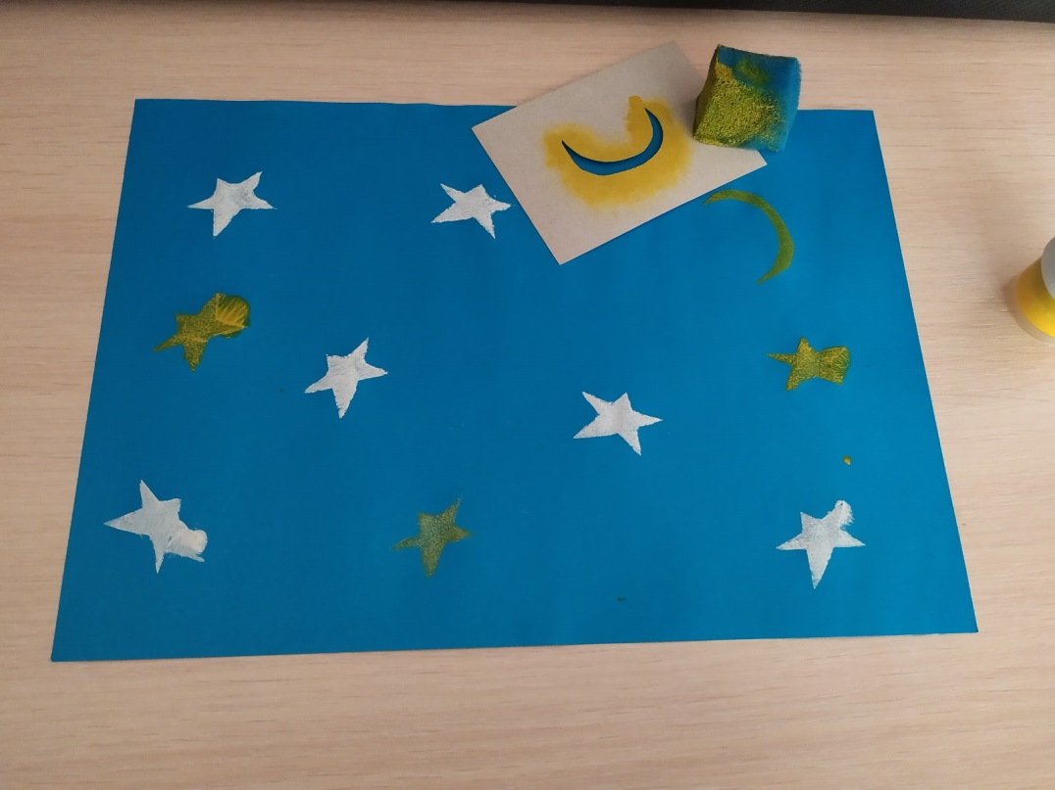

Наше ночное небо готово! Таким образом, можно рисовать разные прекрасные и не сложные картинки.

